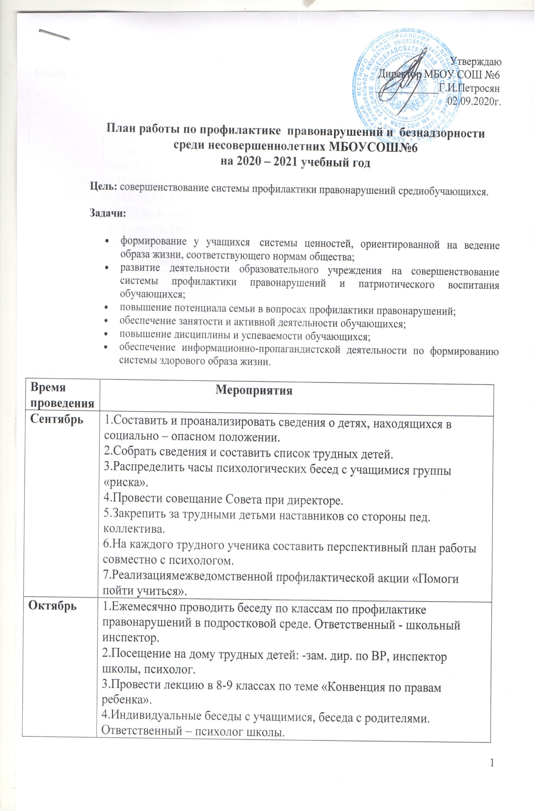.
 | 5. Мониторинг занятости учащихся во внеурочное время. –завуч по ВР
Ноябрь | 1.Классным руководителям предоставлять ежемесячный отчет по работе с трудными детьми зам. директору по ВР.  2.Провести общешкольное собрание с участием пед. коллектива по вопросам профилактики правонарушений среди подростков и профилактики нарушений прав ребенка в семье и общественной жизни.  3.Классным руководителям вовлекать трудных детей в работу класса, давать им поручения.  4.Провести неделю правоведения.
Декабрь | 1.Провести беседы об охране здоровья. Ответственный – Центр «СПИД» и центр борьбы с наркоманией и табакокурением.  2.Провести беседы с учащимися по теме « обращение с хлопушками, взрывателями в период новогодних праздников».  3. Подготовка, проведение месячника правовых знаний - инспектор ОДН.
Январь | 1.Индивидуальная работа психолога в период зимних каникул с трудными детьми младшего школьного звена.  2.Беседы о половом воспитании. Ответственный – врач школы.  3.Классные часы по нравственному воспитанию. Ответственный – класс.руководители.
Февраль | 1.Классные часы «Права ребенка».  2.Беседа школьного инспектора с учащимися старшего звена по профилактике правонарушений среди подростков.  3.Спортокиада. Ответственный - учитель физической культуры.  4.Отчет совета профилактики перед педагогическим советом школы о результатах профилактической работы –завуч по ВР
Март | 1.Круглый стол « Я – гражданин».  2.Индивидуальная работа психолога, консультации для родителей.
Апрель | 1. Реализация плана межведомственной профилактической акции «Безопасное детство».  2.Проведение трудового десанта - « Мой двор».  3. «Круглый стол». – Моя будущая профессия – беседы по профориентации ( 10-11 –е классы).  4. Проведение Всероссийской «Недели добра» апрель 2021г.
Май | 1.Классные часы: «Никто не забыт, ничто не забыто».

Мероприятия | сроки | Ответственные
1.Тематические классные часы:  - « Твои права и обязанности» 1-9 кл.  - « Что такое толерантность?» 6-7 кл.  - « Мы все такие разные» 8-9 кл.  - Диспут « О дружбе и друзьях» 9кл.  2. Оказание методической помощи классным руководителям в организации работы по профилактике наркомании, употребления алкоголя, табакокурения.  3. Планирование и организация индивидуальной профилактической работы с учащимися «группы риска»  4. Контроль за занятостью во внеурочное время подростков, состоящих на внутришкольном учете, на учете в подразделениях по делам несовершеннолетних, у нарколога.  5. Выявление и постановка на внутришкольный учет трудновоспитуемых учащихся и родителей, не выполняющих свои обязанности по воспитанию и обучению детей.  6. Организация работы по вовлечению учащихся «группы риска» в спортивные секции, кружки  7. Отчет классных руководителей о работе с учащимися «группы риска».  8. Контроль за посещаемостью учащихся «группы риска».  9.Посещение неблагополучных семей | В течение года  В течение года  По  необходимости  постоянно  постоянно  постоянно  1 раз в четверть  еженедельно  в течение года | Классные руководители, завуч по ВР  завуч по ВР  инспектор ПДН  завуч по ВР  инспектор  классные руководители  завуч по ВР  классные руководители  классные руководители  завуч по ВР  классные руководители

